Amazon Simple Notification Service

什么是SNS

Amazon Simple Notification Service (Amazon SNS) 是一项托管服务,可从发布者向订阅者(也称为创建者和使用者)发送消息。发布者通过向主题(一种逻辑接入点和通信渠道)发送消息来与订阅者异步通信。客户端可以订阅 SNS 主题并使用支持的协议(如 Amazon SQS、AWS Lambda、HTTP、电子邮件、移动推送通知和移动文本消息 (SMS))接收发布的消息。

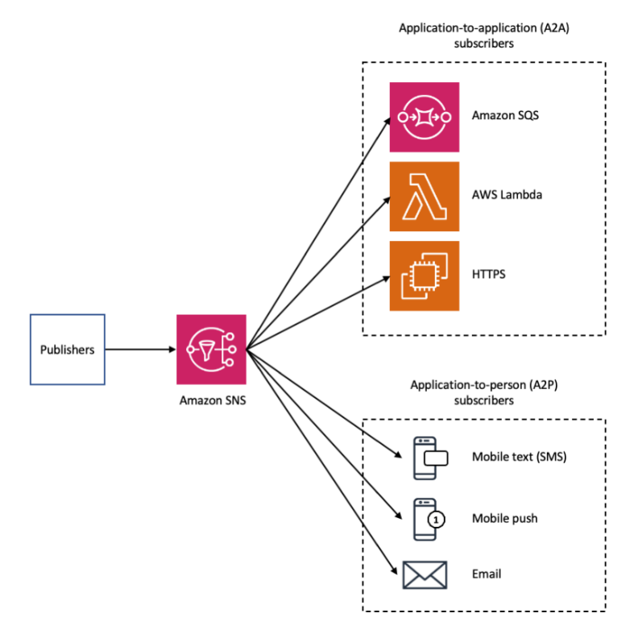

实验：创建一个发送给Lambda的SNS主题

1. 创建一个SNS的Topic，输入名字，其他参数保持默认

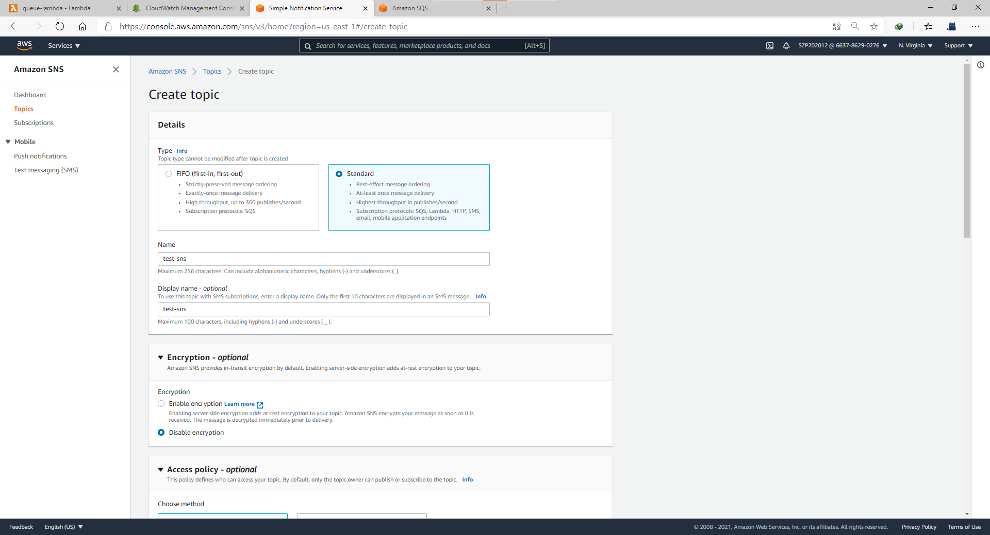

2、创建Lambda订阅

创建一个Lambda，然后在SNS界面点击Create subscription，添加Lambda订阅

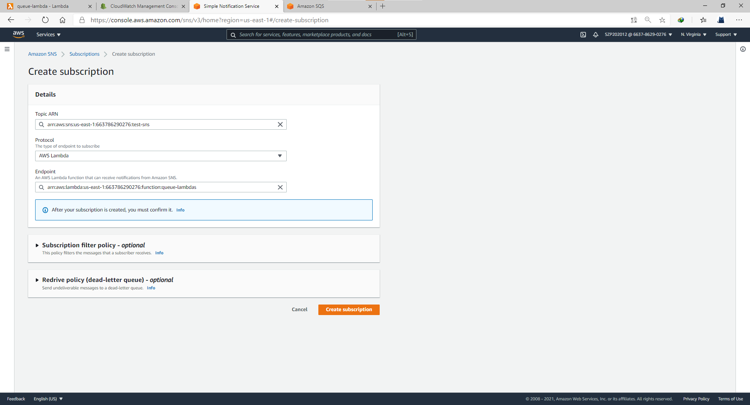

1. 我们写一下Lambda函数，记得用Test events测试一下

import json

def lambda_handler(event, context):

# TODO implement

for item in event['Records']:

print(item['Sns']['Message'])

print(item['Sns']['MessageAttributes'])

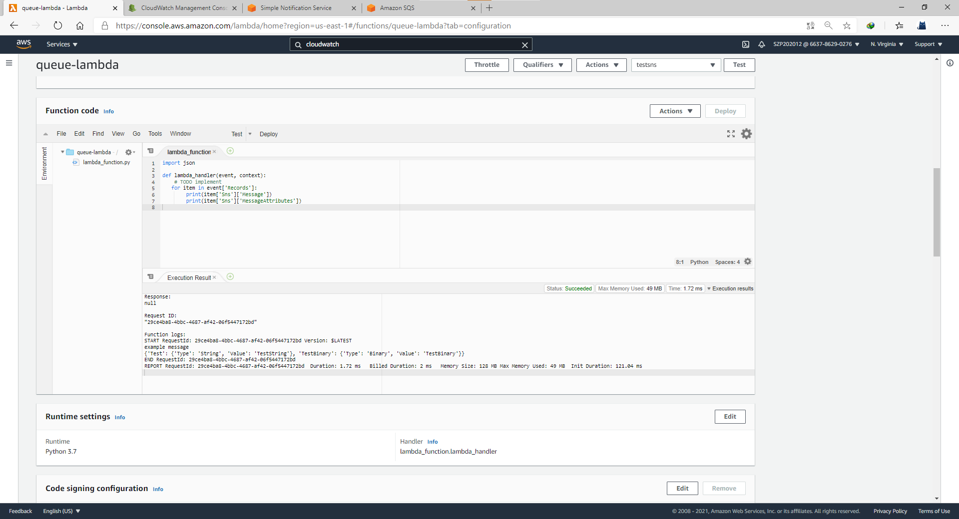

1. 发送信息试一下

点击Publish message

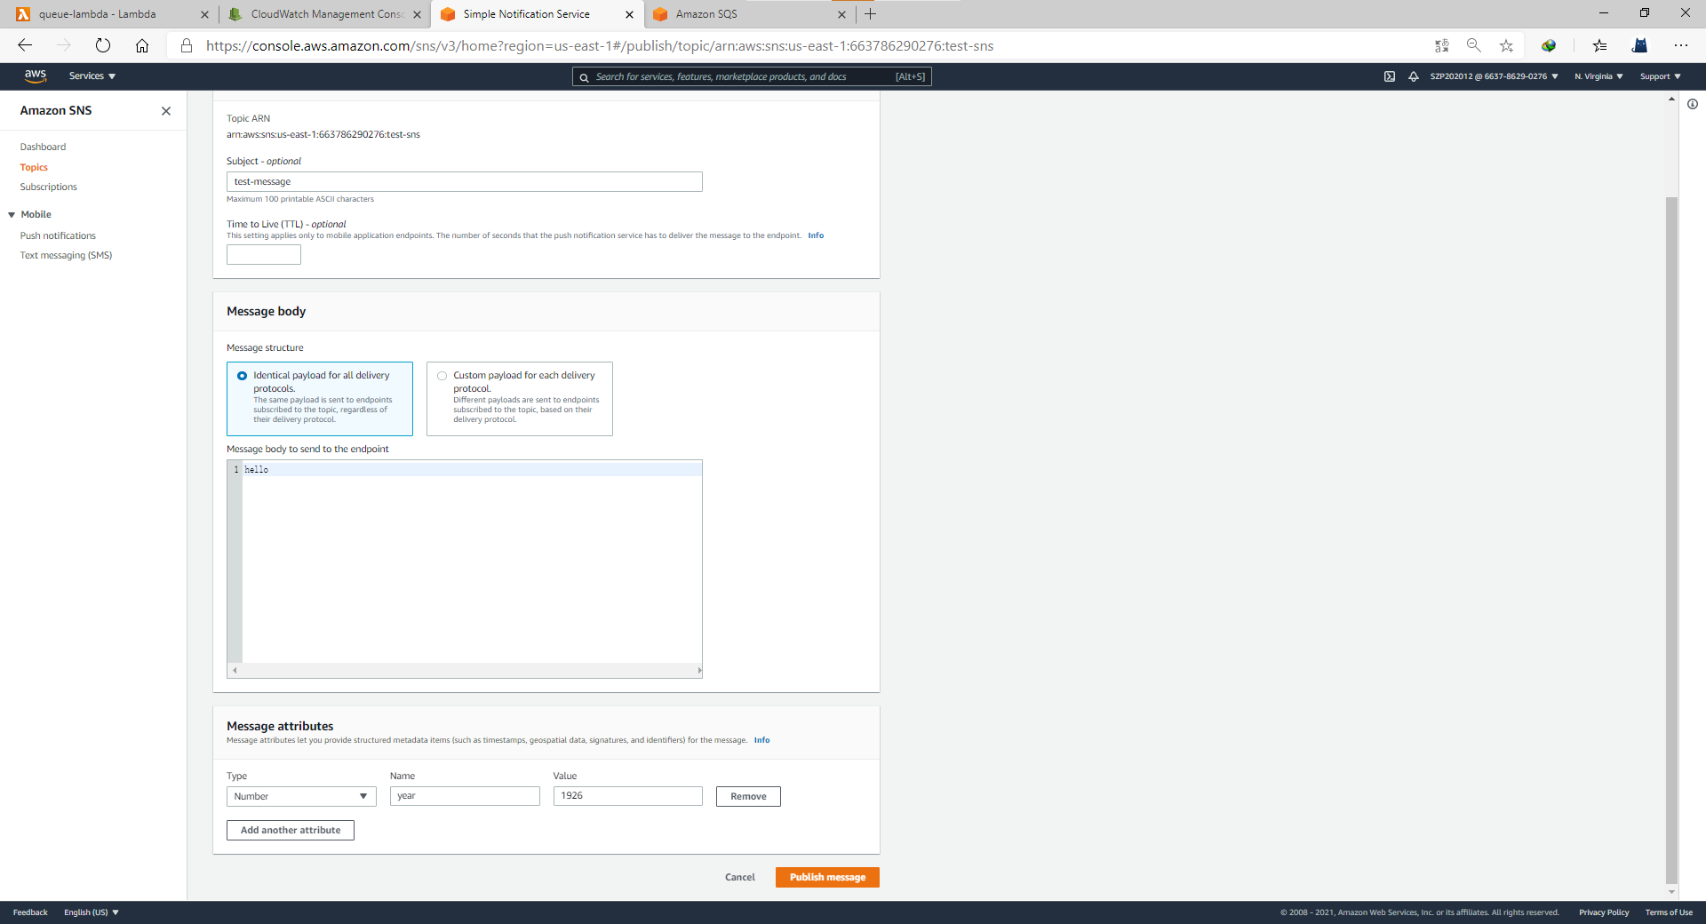

1. 去Lambda的日志查看，发现出现了刚刚发送的消息，恭喜！实验成功

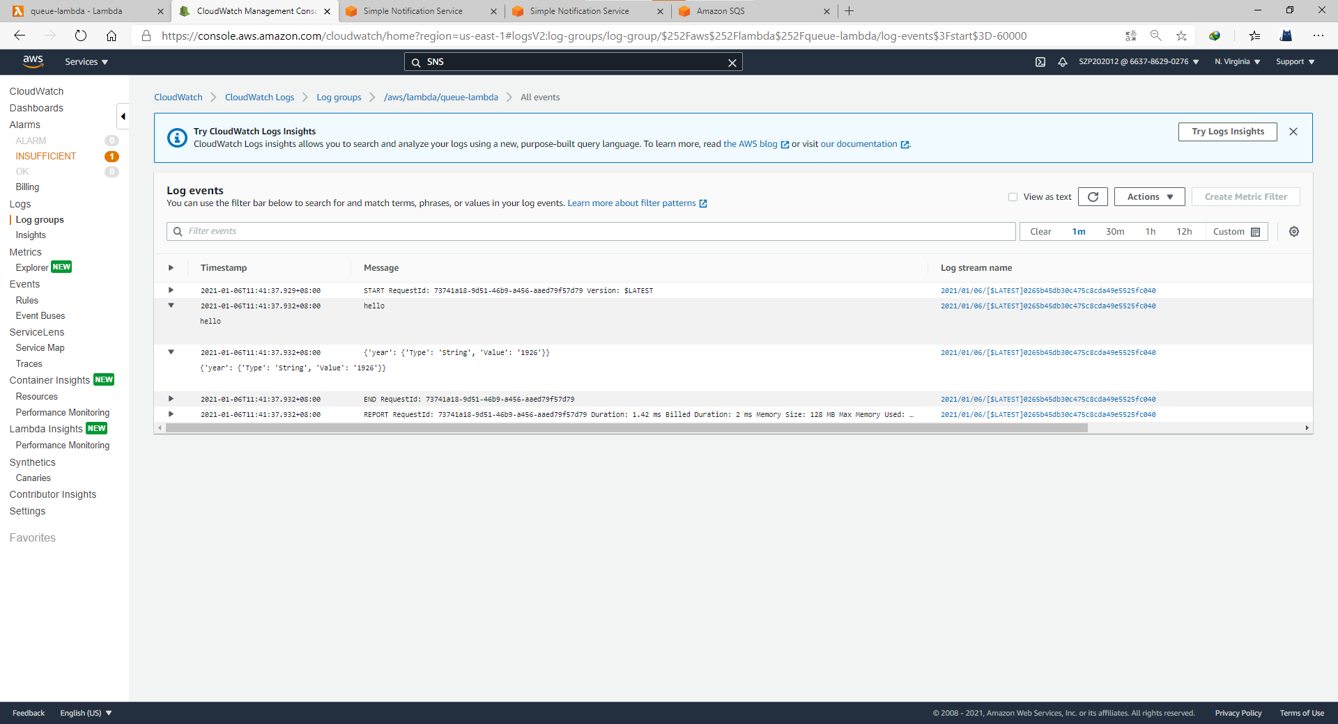

Note：Custom payload for each delivery protocol是啥？

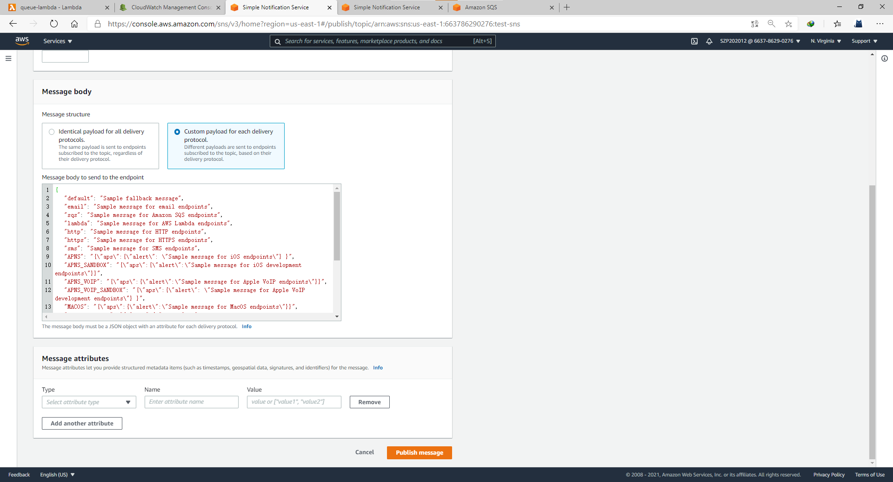

使用平台特定负载发布，意思是发送一条信息时可以给不同的平台设置不同的消息负载，使得在各个平台能收到不一样的消息。

试试发送一条信息，再去Lambda的日志查看

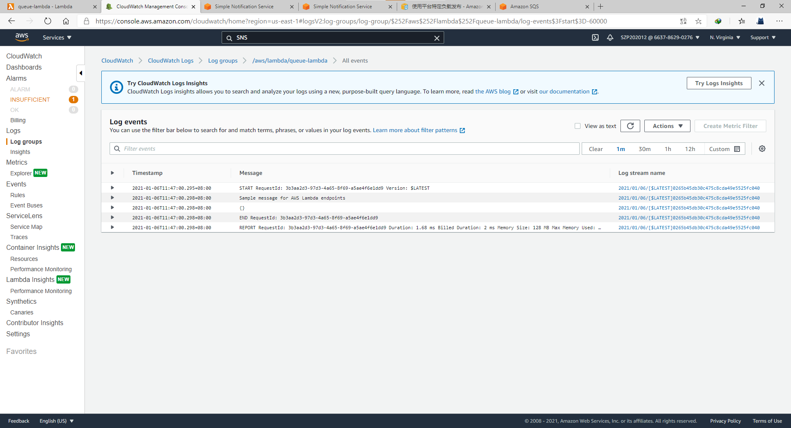

会发现Lambda收到的消息只有指定部分的消息



将带有平台特定有效负载的自定义消息发送到各自平台这就是Custom payload for each delivery protocol的用处